**INFORME GENERAL DE LABORES IMDESA 2020.**

**MISION:**

Es la visión del Instituto Municipal del Deporte y Cultura Física de Salvador Alvarado el ser un instituto de proyectos innovadores que beneficien y activen a la sociedad alvaradense, construyendo por medio del fomento deportivo la participación ciudadana en los eventos, clínicas y torneos deportivos y reconstruyendo el tejido social dentro de la zona urbana y rural, proveyendo a su vez de la infraestructura deportiva necesaria para esto y de personal calificado para la promoción de las diversas disciplinas.

**ACCIONES NOTABLES IMPLEMENTADAS POR IMDESA 2020.**

1.-Selectivo Municipal de Box, asisten a los Mochis a fogueo para Nacionales CONADE 2020.

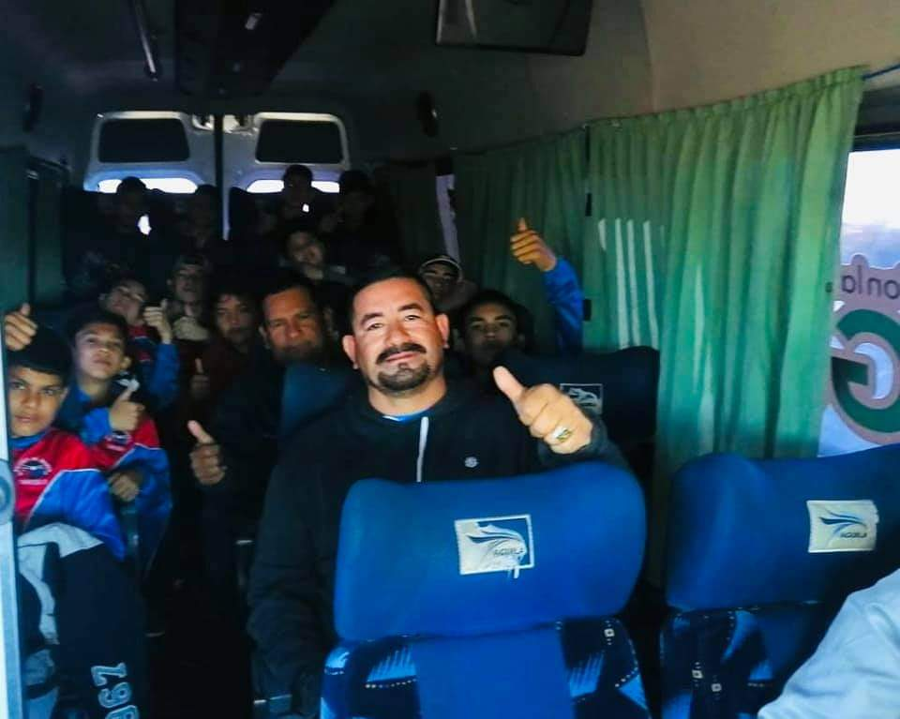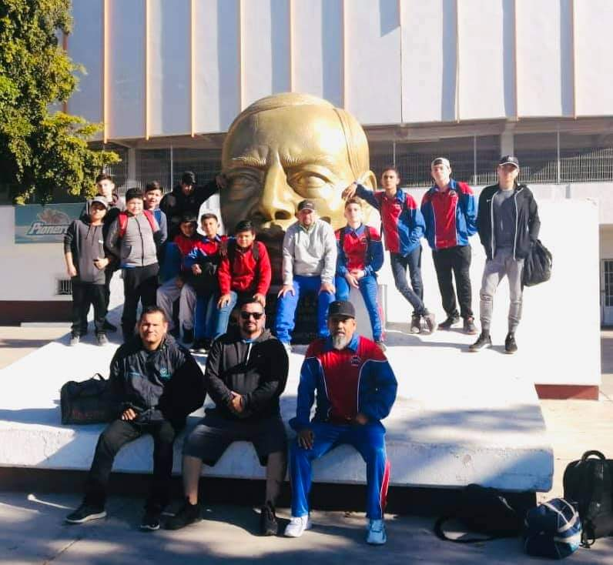

2.-Salvador Alvarado presente en primera fase de la etapa estatal de Nacionales CONADE 2020.

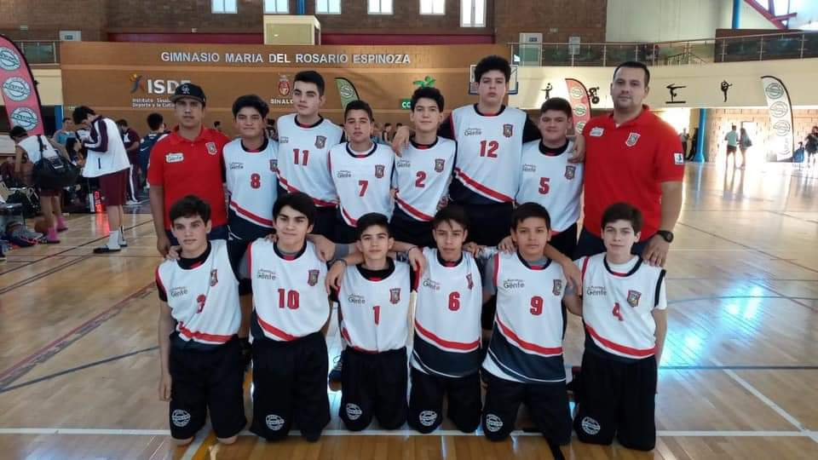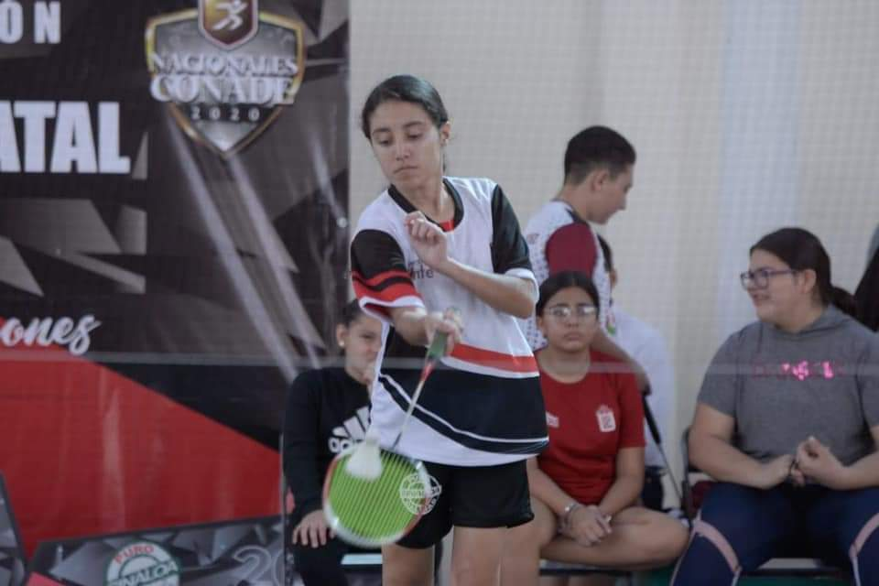  
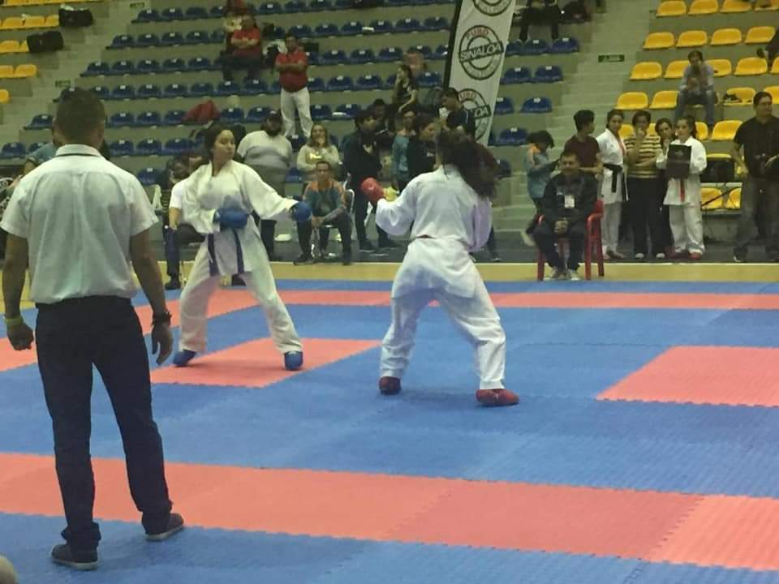

3.-El selectivo municipal de Box partió a la ciudad de Culiacán que participara en la etapa estatal de los nacionales CONADE 2020

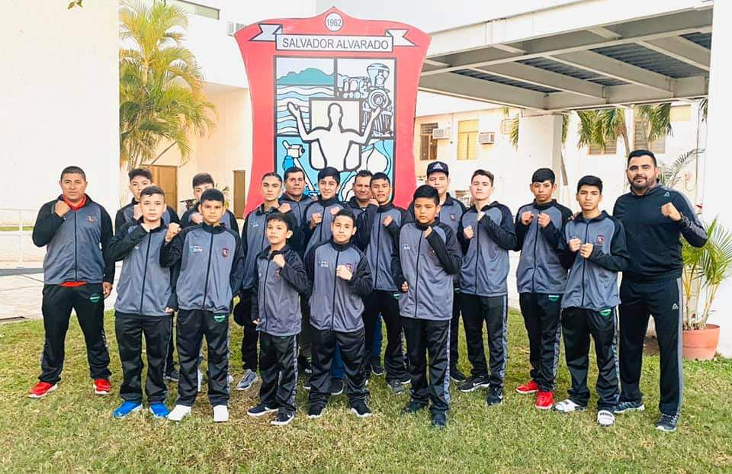

4.-Se llevó a cabo la 8va edición de los juegos deportivos entre telebachilleratos comunitarios de la región del Évora, participando escuelas de los municipios de mocorito, Angostura y Salvador Alvarado.

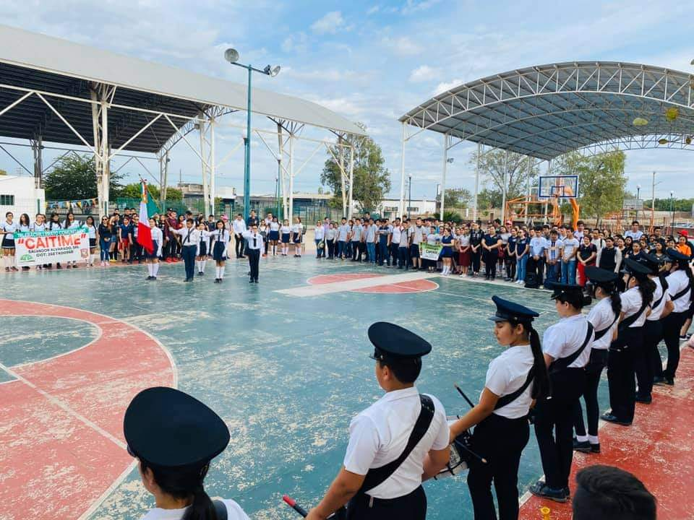 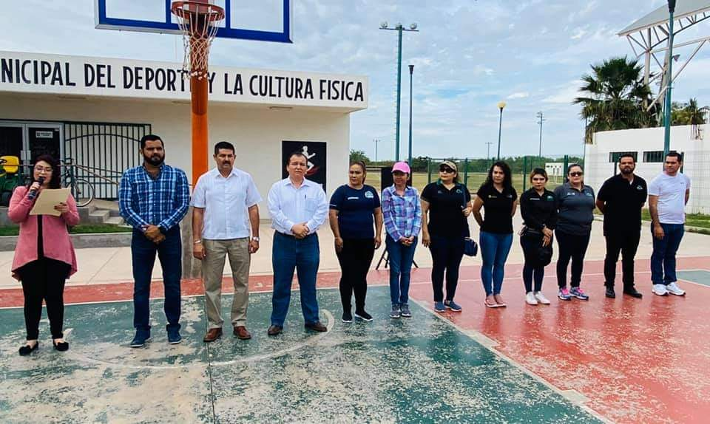

5.-Reunión con el director de PIDS para mejor resultados a la infraestructura deportiva del municipio de Salvador Alvarado.

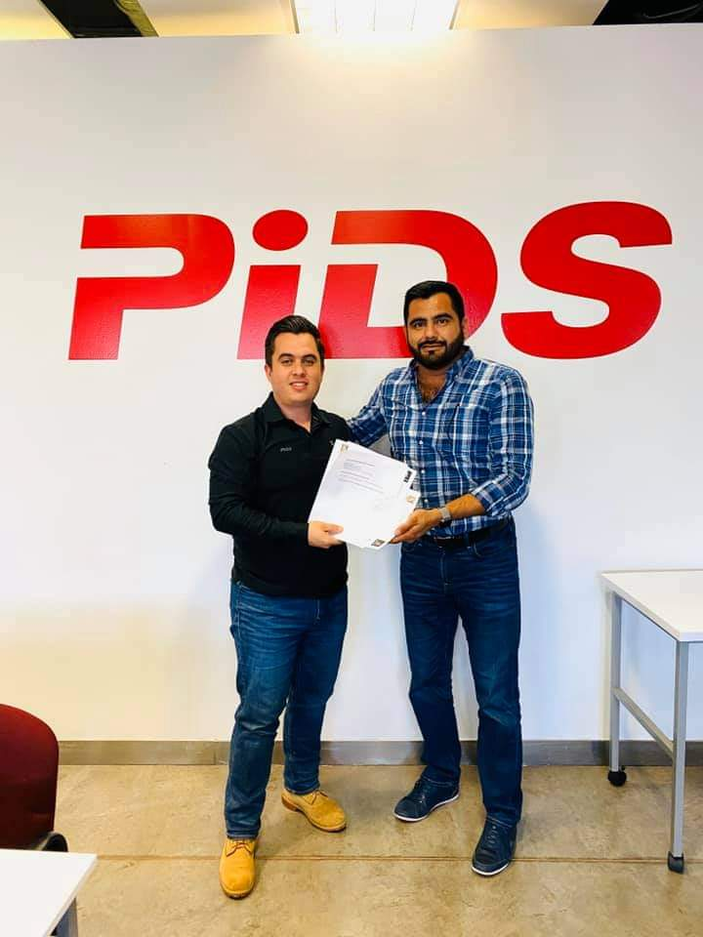

6-Clase de zumba en vivo para festejar el día de las madres por la página del H. Ayuntamiento de Salvador Alvarado.

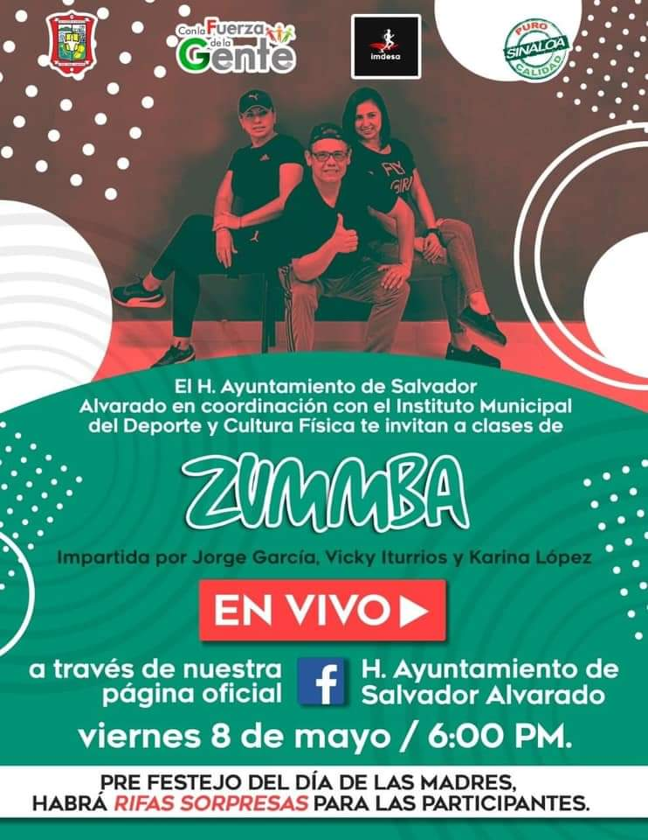

7-clase en vivo con instructores de zumba por la página de facebook del instituto.

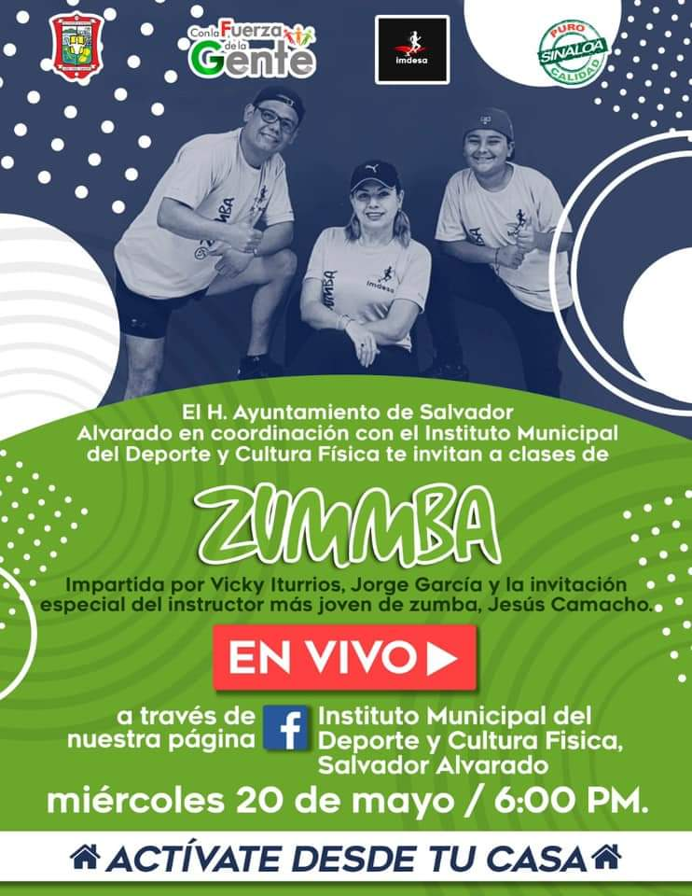

8.- Sesión de cabildo donde se aprobó el reglamento interno del instituto.

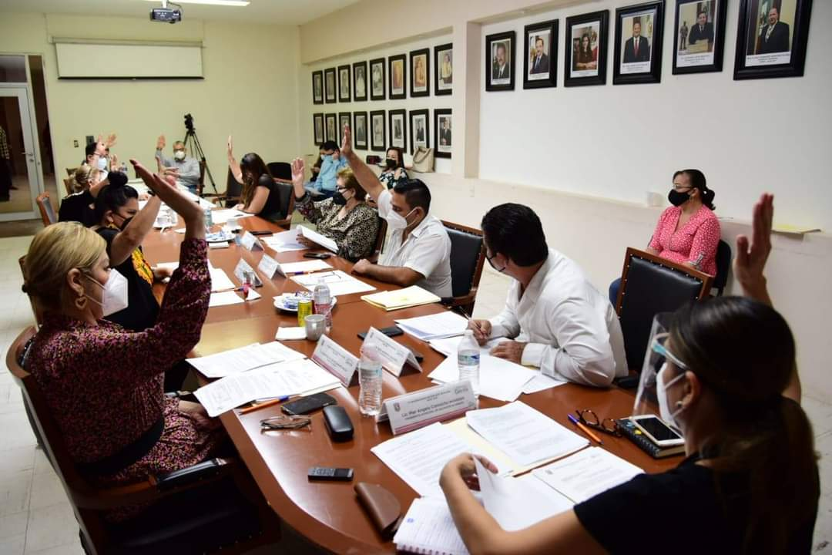

9.- Empastado del campo de béisbol Dr. Gustavo Félix León de la colonia san pedro.

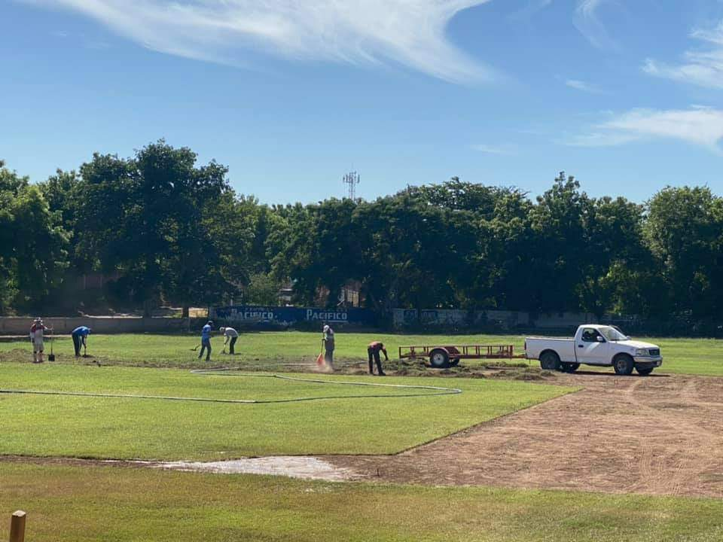

10.- Jornada de limpieza sabatina, alrededor del estadio de futbol coloso del dique por la Cuadrilla de mantenimiento de los campos.

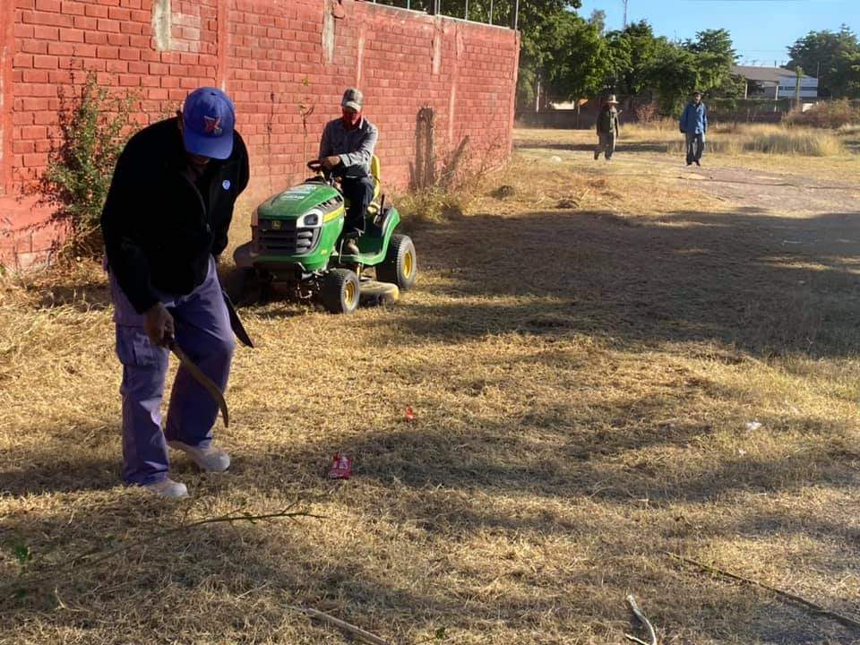

11.-Asamblea ordinaria del club de futbol veteranos de guamúchil

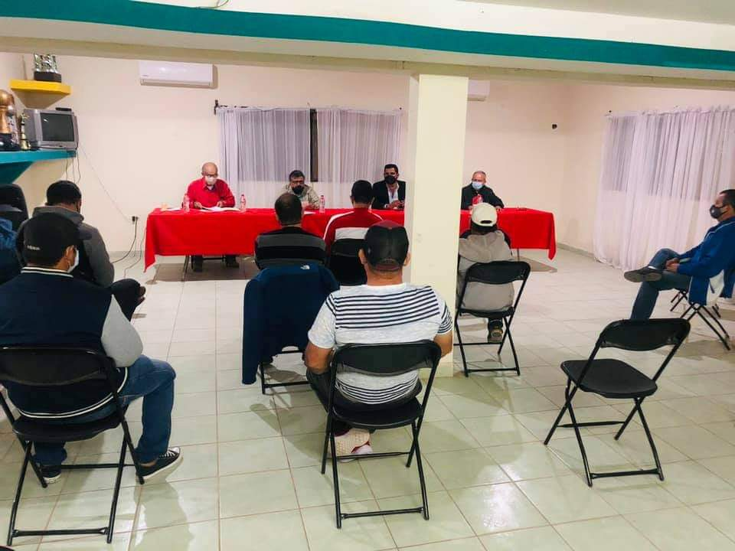

12.- Entrega de desgrozadoras a miembros de la cuadrilla de mantenimiento de campos

